
КОМИТЕТ ПО ОХРАНЕ ОБЪЕКТОВ КУЛЬТУРНОГО НАСЛЕДИЯ ТОМСКОЙ ОБЛАСТИ

ПРИКАЗ
04.03.2022 |  | № 0032/01-07
О внесении изменений в приказ Комитета по охране объектов культурного наследия Томской области от 06.02.2020 № 0024/01-07

В соответствии со статьями 9.2, 33 Федерального закона от 25.06.2002
№ 73-ФЗ «Об объектах культурного наследия (памятниках истории и культуры) народов Российской Федерации», подпунктом е) пункта 4) части 2 статьи 5 Закона Томской области от 06.09.2016 № 98-ОЗ «Об объектах культурного наследия (памятниках истории и культуры) Томской области», приказом Министерства культуры Российской Федерации от 13.01.2016 № 28 «Об утверждении Порядка определения предмета охраны объекта культурного наследия, включенного в единый государственный реестр объектов культурного наследия (памятников истории и культуры) народов Российской Федерации в соответствии со статьей 64 Федерального закона от 25 июня 2002 г. № 73-ФЗ «Об объектах культурного наследия (памятниках истории и культуры) народов Российской Федерации»; подпунктом г) пункта 8) части 9 главы 2 Положения о Комитете по охране объектов культурного наследия Томской области, утвержденного постановлением Губернатора Томской области от 29.04.2016 № 37, и на основании результатов историко-культурных исследований
ПРИКАЗЫВАЮ:
Внести в приказ Комитета по охране объектов культурного наследия Томской области от 06.02.2020 № 0024/01-07 «О включении выявленного объекта культурного наследия «Ансамбль городской усадьбы И.Г. И И.И. Гадаловых», вторая пол. ХIХ - нач. ХХ вв., и выявленных объектов культурного наследия в его составе в единый государственный реестр объектов культурного наследия (памятников истории и культуры) народов Российской Федерации в качестве объектов культурного наследия регионального значения, утверждении границ их территории и предметов охраны» (Официальный интернет-портал правовой информации http:www.pravo.gov.ru, 07.02.2020, № 7001202002070001) следующие изменения:
- В разделе IV приложения № 3 слова «Гагарина улица, 49 угол Ново-Соборная площадь, 2а» заменить словами «Ново-Соборная площадь, 2 угол Ленина проспект, 71».
- Пункт 11 раздела IV приложения № 3 изложить в следующей редакции: «11. Архитектурно-художественное оформление интерьеров здания на дату перестройки кон. ХIХ - нач. ХХ вв.: потолочно-стеновые штукатурные тяги профильного сечения, штукатурный профильный декор сводов арок с филенками (квадратными, прямоугольными и призматическими), декором геометрического орнамента и круглыми розетками (на замковой части), потолочные штукатурные розетки профильного сечения.».
- Раздел «Фотографические изображения предмета охраны объекта культурного наследия регионального значения «Каменный двухэтажный дом с воротами», кон. ХIХ - нач. ХХ вв., входящего в состав объекта культурного наследия регионального значения «Ансамбль городской усадьбы И.Г. И И.И. Гадаловых», втор. пол. ХIХ - нач. ХХ вв., расположенного по адресу: Томская область, г. Томск, Ново-Соборная площадь, 2 угол Ленина проспект, 71» приложения к предмету охраны объекта культурного наследия регионального значения дополнить фотоматериалами согласно приложению к настоящему приказу.

Председатель комитета |  | Е.В.Перетягина

Ю.С.Матвеева

Приложение
к приказу Комитета по охране объектов культурного наследия Томской области
 | от | 04.03.2022 | № | 0032/01-07

Автор снимков: начальник отдела научного учета ОКН (памятников истории и культуры)
ОГАУК «Центр по охране памятников» Яблонская М.А., дата съемки: 07.02.2022 г.

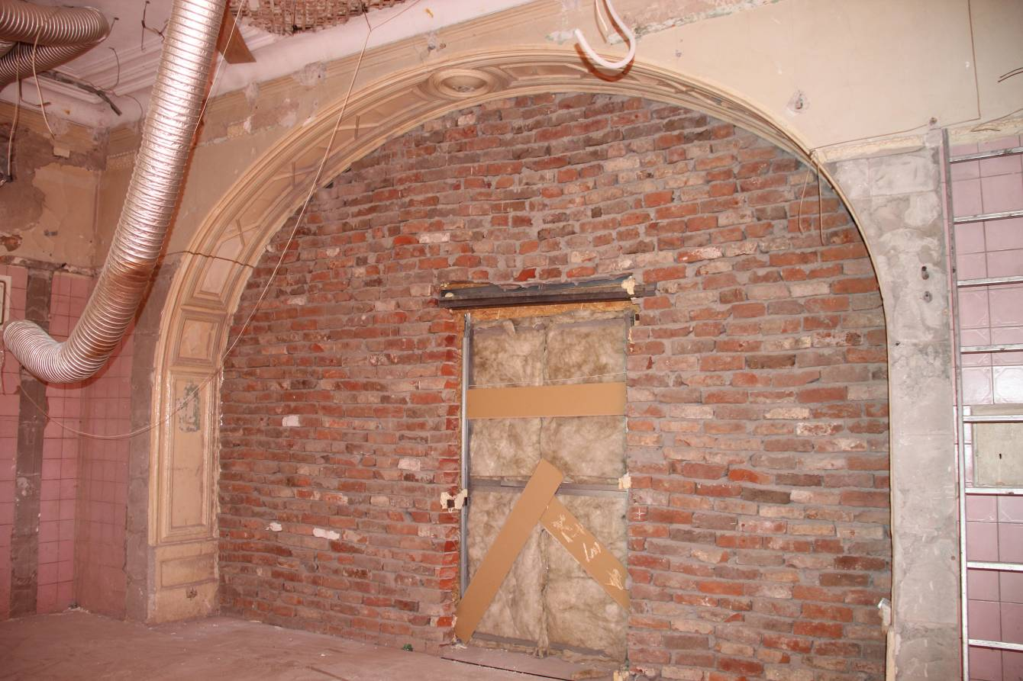
Видовая точка № 33
Арка помещения первого этажа восточной части здания
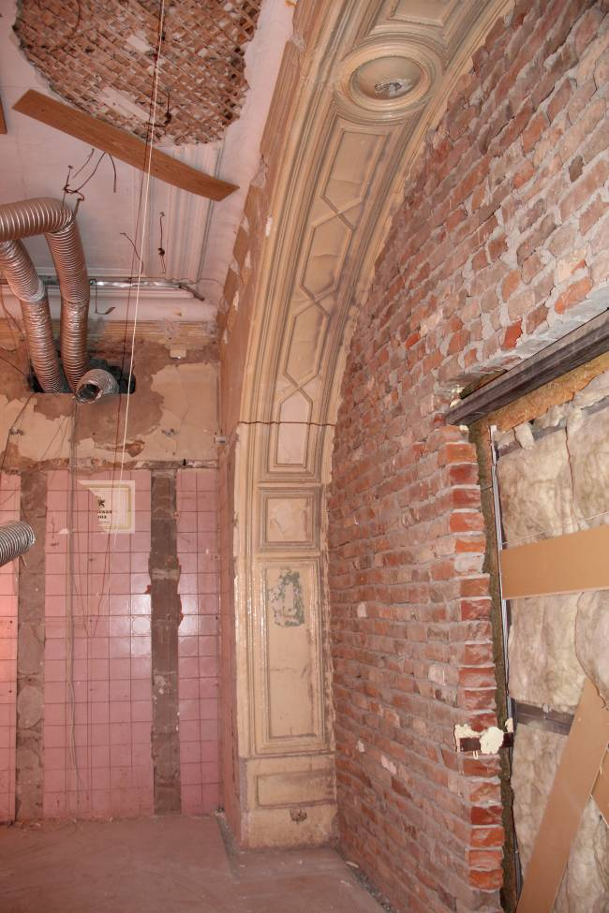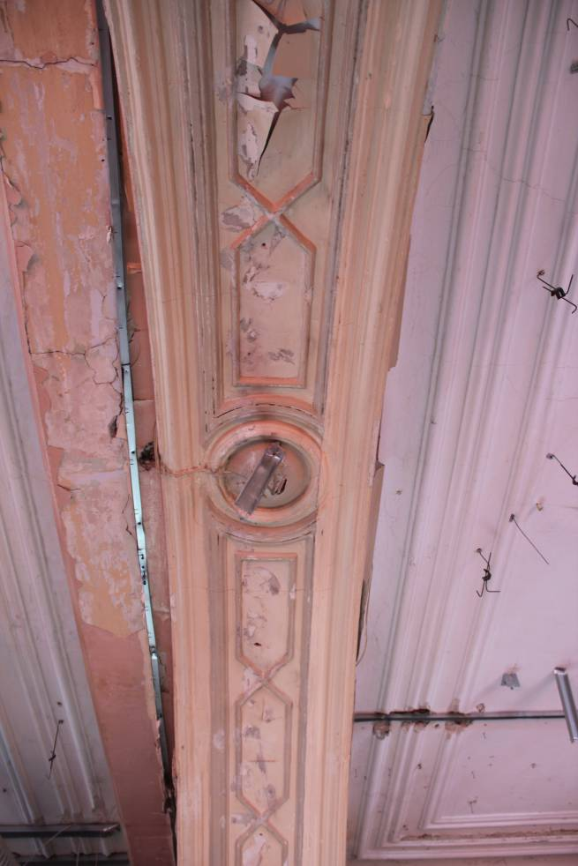
Видовая точка № 34  Фрагмент штукатурного декора свода арки | Видовая точка № 35  Фрагмент штукатурного декора свода арки
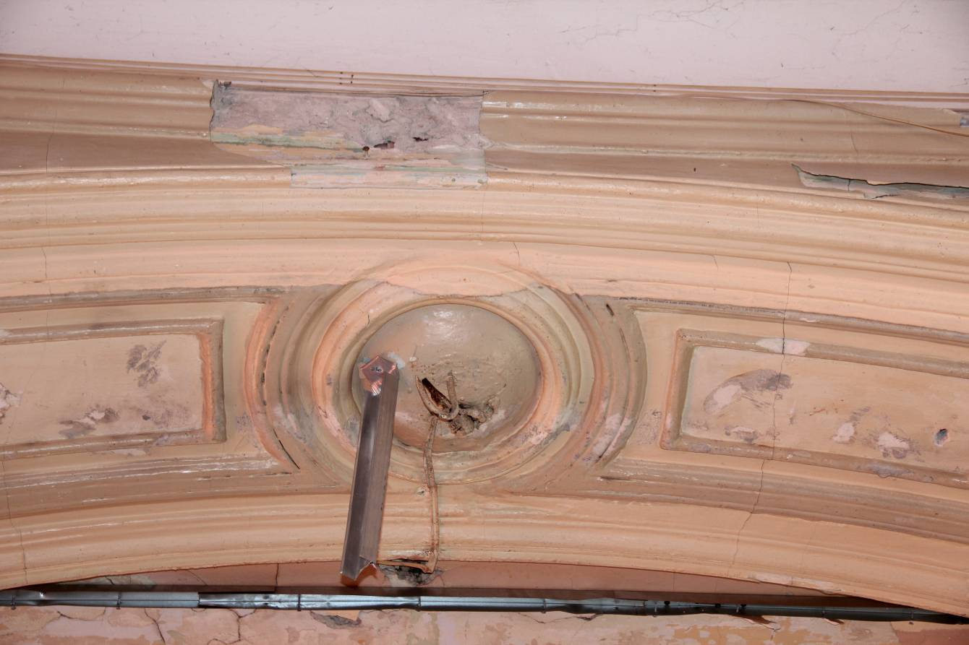
Видовая точка № 36
Фрагмент штукатурного декора свода арки (розетка)

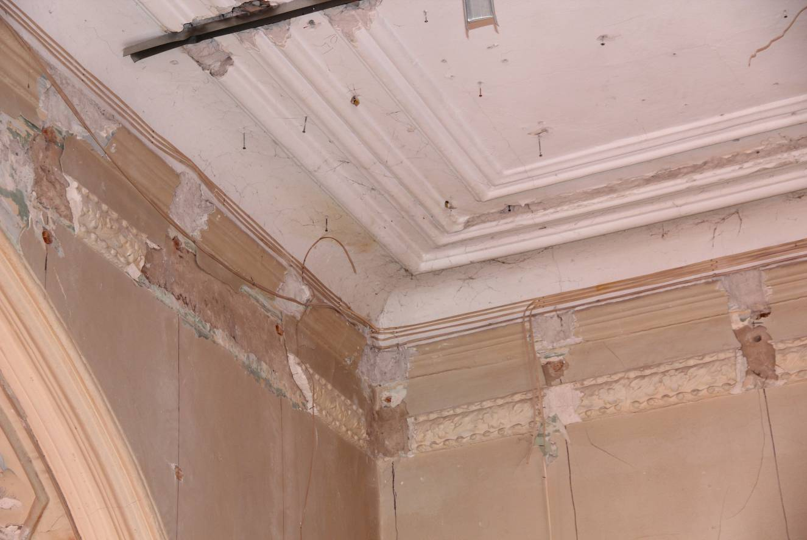
Видовая точка № 37
Профильные потолочно-стеновые штукатурные тяги

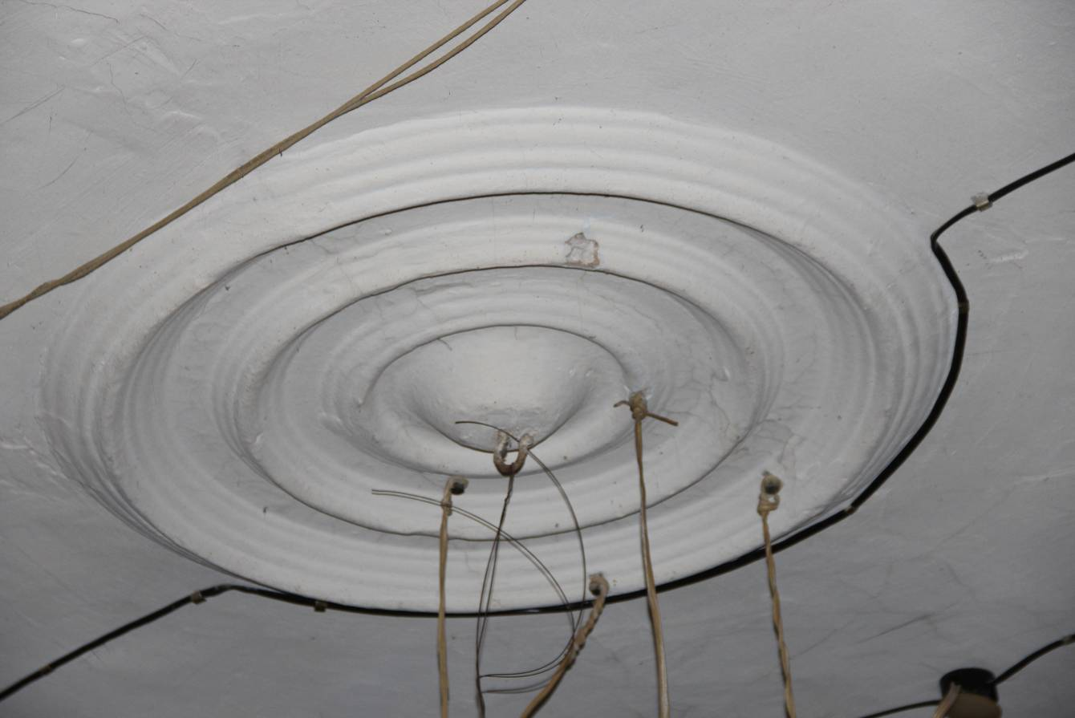
Видовая точка № 38
Потолочная розетка (штукатурная профильного сечения)

